**Čistila, storitve čiščenja in** **storitve pranja perila**

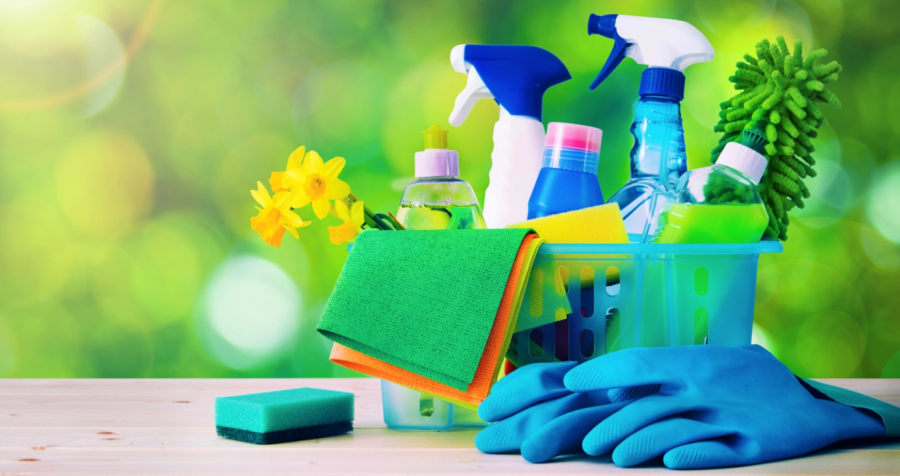

*Vir:* [*https://pennstatehealthnews.org/wp-content/uploads/2019/05/050119-spring-clean.jpg*](https://pennstatehealthnews.org/wp-content/uploads/2019/05/050119-spring-clean.jpg)

**Primeri okoljskih zahtev in meril**

**Verzija 2.01**

**April 2022**

1. **Predmet zelenega javnega naročanja**

V skladu z 19. točko prvega odstavka 4. člena Uredbe o zelenem javnem naročanju (Uradni list RS, št. 51/17, 64/19 in 121/21; v nadaljnjem besedilu: Uredba o ZeJN) mora naročnik okoljske vidike upoštevati, kadar so predmet naročanja čistila, storitve čiščenja in storitve pranja perila. Natančnejšo opredelitev tega predmeta določajo točke od 68 do 70 Priloge 1 Uredbe o ZeJN.

Ti primeri okoljskih zahtev se uporabljajo, kadar so predmet javnega naročila:

* univerzalna čistila,
* čistila za sanitarne prostore,
* čistila za okna,
* detergenti za ročno pomivanje posode,
* detergenti za pomivalne stroje,
* detergenti za pranje perila,
* storitve čiščenja,
* storitve pranja perila.

1. **Ključni okoljski vplivi**

* Podnebne spremembe.
* Zdravje ljudi.
* Ekotoksičnost.
* Evtrofikacija[1].
* Poraba vode.
* Proizvodnja odpadkov

1. **Pristop k ZeJN**

* Uporabite čistila, ki učinkujejo pri nižjih temperaturah.
* Izogibajte se določenim nevarnim snovem v izdelku.
* Izogibajte se fosforju in omejite biocide v izdelku.
* Omejite skupno »kritično volumsko razredčitev« izdelka.
* Navedite informacije o priporočenih odmerkih.
* Zmanjšajte porabo izdelkov s pregledovanjem načrtov in tehnik čiščenja.
* Izboljšajte usposabljanje osebja, ki čisti.
* Zmanjšajte količino uporabljene embalaže.
* Zagotovite recikliranje uporabljene embalaže in uporabo reciklirane embalaže.

1. **Cilj iz Uredbe o zelenem javnem naročanju**

Naročnik mora javno naročilo, ki vključuje predmet iz 19. točke prvega 4. člena te uredbe, oddati tako, da se v posameznem naročilu izpolni tisti cilj, ki je v nadaljevanju določen za ta predmet:

– delež univerzalnih čistil, ki ustrezajo zahtevam za pridobitev znaka za okolje EU za čistila za trdne površine glede merila strupenosti za vodno okolje in zahtevam za pridobitev znaka za okolje EU za čistila za trdne površine glede merila o izključenih in omejenih snoveh, znaša glede na prostornino vseh artiklov univerzalnih čistil najmanj 30 %.

1. **Okoljske zahteve in merila**
2. **Univerzalna čistila, čistila za sanitarne prostore, čistila za okna, detergent za ročno pomivanje posode, detergent za pomivalne stroje in detergent za pranje perila**

|  |  |
| --- | --- |
| **5.1.1 Tehnične specifikacije** | |
| Naročnik v tehničnih specifikacijah poleg ostalih zahtev, ki se nanašajo na predmet javnega naročila ali posameznega sklopa, določi: | |
| 1. | Univerzalna čistila, čistila za sanitarne prostore, čistila za okna, detergenti za ročno pomivanje posode, detergenti za pomivalne stroje in detergenti za pranje perila ne smejo biti razvrščeni in označeni z enim ali več stavki za nevarnost po Uredbi (ES) št. 1272/2008:[2]  – H300 (Smrtno pri zaužitju),  – H301 (Strupeno pri zaužitju),  – H304 (Pri zaužitju in vstopu v dihalne poti je lahko smrtno),  – H310 (Smrtno v stiku s kožo),  – H311 (Strupeno v stiku s kožo),  – H330 (Smrtno pri vdihavanju),  – H331 (Strupeno pri vdihavanju),  – H340 (Lahko povzroči genske okvare),  – H341 (Sum povzročitve genskih okvar),  – H350 (Lahko povzroči raka),  – H350i (Lahko povzroči raka pri vdihavanju),  – H351 (Sum povzročitve raka),  – H360F (Lahko škodi plodnosti),  – H360D (Lahko škodi nerojenemu otroku),  – H360FD (Lahko škodi plodnosti, lahko škodi nerojenemu otroku),  – H360Fd (Lahko škodi plodnosti, sum, da škodi plodnosti),  – H360Df (Lahko škodi nerojenemu otroku, sum, da škodi plodnosti),  – H361f (Sum škodljivosti za plodnost),  – H361d (Sum škodljivosti za nerojenega otroka),  – H361fd (Sum škodljivosti za plodnost, sum škodljivosti za nerojenega otroka),  – H362 (Lahko škodi dojenim otrokom),  – H370 (Škodi organom),  – H371 (Lahko škodi organom),  – H372 (Škodi organom pri dolgotrajni ali ponavljajoči se izpostavljenosti),  – H373 (Lahko škodi organom pri dolgotrajni ali ponavljajoči se izpostavljenosti),  – H400 (Zelo strupeno za vodno okolje),  – H410 (Zelo strupeno za vodno okolje, z dolgotrajnimi učinki),  – H411 (Strupeno za vodno okolje, z dolgotrajnimi učinki),  – H412 (Škodljivo za vodno okolje, z dolgotrajnimi učinki),  – H413 (Lahko ima dolgotrajne škodljive učinke na vodno okolje),  – H59 (Nevarno ozonskemu plašču),  – EUH029 (V stiku z vodo se sprošča strupen plin),  – EUH031 (V stiku s kislinami s sprošča strupen plin),  – EUH032 (V stiku s kislinami se sprošča zelo strupen plin),  – EUH070 (Strupeno ob stiku z očmi),  – H334 (Lahko povzroči simptome alergije ali astme ali težave z dihanjem pri vdihavanju),  – H317 (Lahko povzroči alergijski odziv kože),  – H420 (Škodljivo za javno zdravje in okolje zaradi uničevanja ozona v zgornji atmosferi).  Načini dokazovanja:  Ponudnik mora k ponudbi priložiti:  – izjavo, da bo pri dobavi blaga izpolnil zahtevo, in ustrezno dokazilo, iz katerega izhaja, da so zahteve izpolnjene, ali  – potrdilo, da ima blago znak za okolje EU za čistila (angl. *Ecolabel for Hard Surface Cleaning products*), ali  – ustrezno dokazilo, iz katerega izhaja, da so zahteve izpolnjene, ali  – varnostne liste za vse izdelke, ki so predmet ponudbe. |
| 2. | Kritična volumska razredčitev (CDVkronično) univerzalnih čistil ne sme presegati naslednjih mejnih vrednosti za referenčni odmerek:   |  |  | | --- | --- | | **Vrsta proizvoda** | Mejna vrednost CDV (l/l raztopine za čiščenje) | | **Univerzalna čistila, pripravljena za uporabo** | 350 000 | | **Univerzalna čistila, nerazredčena** | 18 000 |   Načini dokazovanja:  Ponudnik predloži izračun[3] vrednosti CDVkronično proizvoda. Preglednica za izračun vrednosti CDVkronično je na voljo na spletni strani znaka EU za okolje. Vrednost CDVkronično se za vse dodane snovi (i) v proizvodu, z izjemo mikroorganizmov, izračuna po naslednji enačbi:  Formula za izračun vrednosti CDVkronično.  Pri čemer je:  odmerek(i): masa snovi (v gramih) (i) v referenčnem odmerku;  DF(i): faktor razgradljivosti snovi (i);  TFkronični(i): faktor kronične strupenosti snovi (i).  Vrednosti parametrov DF(i) in TFkronični(i) so navedene v delu A seznama DID. Če dodana snov ni vključena v del A, ponudnik oceni vrednosti v skladu s pristopom, opisanim v delu B navedenega seznama in priloži povezano dokumentacijo.  Ustrezno dokazilo je tudi potrdilo, da ima blago znak za okolje EU za čistila (angl. *Ecolabel for Hard Surface Cleaning products).* |
| 3. | Univerzalno čistilo, čistilo za sanitarne prostore, čistilo za okna, detergent za ročno pomivanje posode, detergent za pomivalne stroje in detergent za pranje perila ne smejo vsebovati:  – več kot 0,02 g fosforja na funkcionalno enoto univerzalnega čistila,  – biocidov, razen če se uporabljajo kot sredstva za konzerviranje,  – biocidov, za katere velja eno ali več naslednjih standardnih opozoril, stavkov za nevarnost ali previdnostnih stavkov iz zakona, ki ureja kemikalije, ali Uredbe (ES) št. 1272/2008: – H400 (Zelo strupeno za vodno okolje) in H410 (Zelo strupeno za vodno okolje, z dolgotrajnimi učinki),  – H411 (Strupeno za vodno okolje z dolgotrajnimi učinki),  razen če je Log P[4] ≥ 3,0 oziroma če je eksperimentalno določen BCF[5] ≤100, kar pomeni, da biocidi niso potencialno bioakumulativni.  Načini dokazovanja:  Ponudnik mora k ponudbi priložiti:  – izjavo, da bo pri dobavi blaga izpolnil zahtevo, in ustrezno dokazilo, iz katerega izhaja, da so zahteve izpolnjene, ali  – potrdilo, da ima blago znak za okolje EU za čistila (angl. *Ecolabel for Hard Surface Cleaning products*), ali  – ustrezno dokazilo, iz katerega izhaja, da so zahteve izpolnjene, ali  – varnostne liste za vse izdelke, ki so predmet ponudbe. |
| 4. | Univerzalnem čistilu, čistilu za sanitarne prostore, čistilu za okna, detergentu za ročno pomivanje posode, detergentu za pomivalne stroje in detergentu za pranje perila morajo biti priložena jasna navodila za doziranje.  Načini dokazovanja:  Ponudnik mora k ponudbi priložiti:  – izjavo, da bo pri dobavi blaga izpolnil zahtevo, ali  – navodila za doziranje. |
| 5. | Razpršilci ne smejo vsebovati potisnega plina.  Načini dokazovanja:  Ponudnik mora k ponudbi priložiti:  – izjavo, da bo pri dobavi blaga izpolnil zahtevo, in ustrezno dokazilo, iz katerega izhaja, da so zahteve izpolnjene, ali  – potrdilo proizvajalca, iz katerega izhaja, da so zahteve izpolnjene, ali  – ustrezno dokazilo, iz katerega izhaja, da blago izpolnjuje zahteve. |
| 6. | Usposobljenost za opravljanje storitve na okolju prijazen način. To mora zajemati dokazila o rednem usposabljanju osebja o zdravstvenih, varnostnih in okoljskih vidikih čiščenja.  Način dokazovanja:  Kot dokazilo o skladnosti se prizna vzpostavljen sistem ravnanja z okoljem (kot sta npr. EMAS ali ISO 14001). |
| **5.1.2 Pogodbena določila** | |
| Naročnik med pogodbena določila vključi določilo: | |
| 1. | Ponudnik mora v času veljavnosti pogodbe na naročnikovo zahtevo dokazati, da površinsko aktivne snovi v dobavljenem blagu izpolnjujejo zahteve glede biološke razgradljivosti iz Uredbe (ES) št. 648/2004.[6] |
| 2. | Pogodbena kazen v višini X % skupne naročene vrednosti, se zaračuna dobavitelju za vsako dobavo, ki ne ustreza okoljskim zahtevam, podanim v razpisni dokumentaciji. Ustreznost se ugotavlja z laboratorijskim testiranjem pri neodvisni organizaciji. Skupna pogodbena kazen je lahko največ 10 % skupne pogodbene vrednosti. Pogodbena kazen se obračuna pri naslednjih izplačilih dobavitelju. |
| 3. | V primeru, da ponudnik ne izpolnjuje pogodbenih obveznosti na način, predviden v pogodbi o izvedbi javnega naročila, naročnik od te pogodbe odstopi. |

1. **Storitve čiščenja**

|  |  |
| --- | --- |
| **5.2.1 Tehnične specifikacije** | |
| Naročnik v tehničnih specifikacijah poleg ostalih zahtev, ki se nanašajo na predmet javnega naročila ali posameznega sklopa, določi: | |
| 1. | Univerzalna čistila, čistila za sanitarne prostore, čistila za okna, detergenti za ročno pomivanje posode in detergenti za pomivalne stroje, ki jih uporablja ponudnik, morajo izpolnjevati tehnične specifikacije, opredeljene v točki 5.1.1 te priloge.  Načini dokazovanja:  Naročnik preveri izpolnjevanje zahtev na način, predviden v točki 5.1.1 te priloge. |
| 2. | Usposobljenost za opravljanje storitve na okolju prijazen način. To mora zajemati dokazila o rednem usposabljanju osebja o zdravstvenih, varnostnih in okoljskih vidikih čiščenja.  Načini dokazovanja:  Kot dokazilo o skladnosti se prizna vzpostavljen sistem ravnanja z okoljem (kot sta npr. EMAS ali ISO 14001). |
| **5.2.2 Pogodbena določila** | |
| Naročnik med pogodbena določila vključi določilo: | |
| 1. | Ponudnik mora po prvih šestih mesecih in ob koncu vsakega leta izvajanja naročila priložiti seznam, s katerega sta razvidna ime in količina čistilnih sredstev, ki jih je porabil pri izvajanju storitve. |
| 2. | Če izvajalec po svoji krivdi ne bo izvršil pogodbenih del na dogovorjen način oz. ustrezne kakovosti, je dolžan plačati naročniku pogodbeno kazen v višini X % ocenjene vrednosti pogodbe za vsako nepravilnost. |
| 3. | V primeru, da ponudnik ne izpolnjuje pogodbenih obveznosti na način, predviden v pogodbi o izvedbi javnega naročila, naročnik od te pogodbe odstopi. |

1. **Storitve pranja perila**

|  |  |
| --- | --- |
| **5.3.1 Tehnične specifikacije** | |
| Naročnik v tehničnih specifikacijah poleg ostalih zahtev, ki se nanašajo na predmet javnega naročila ali posameznega sklopa, določi: | |
| 1. | Detergenti za pranje perila, ki jih uporablja ponudnik, morajo izpolnjevati tehnične specifikacije, opredeljene v točki 5.1.1 te priloge.  Način dokazovanja:  Naročnik preveri izpolnjevanje zahtev na način, predviden v točki 5.1.1 te priloge. |
| 2. | Kadar ponudnik pri izvajanju storitve uporablja gospodinjski pralni stroj, napajan iz električnega omrežja, ali gospodinjski pralni stroj, napajan iz električnega omrežja, ki ga je mogoče napajati tudi akumulatorsko, vključno s tistim za ne gospodinjsko uporabo in vgradnim gospodinjskim pralnim strojem, mora biti vsaj eden od pralnih strojev, ki ga uporablja ponudnik, uvrščen v razred energijske učinkovitosti A, razen če ponudnik že razpolaga s potrebnimi stroji ali namerava za izvedbo naročila uporabiti rabljene stroje.  Način dokazovanja:  Ponudnik mora k ponudbi priložiti:  – izjavo, da bo pri dobavi blaga izpolnil zahtevo, in ustrezno dokazilo, iz katerega izhaja, da so zahteve izpolnjene, ali  – tehnično dokumentacijo proizvajalca, iz katere izhaja, da so zahteve izpolnjene, ali  – nalepko o energijski učinkovitosti, ali  – ustrezno dokazilo, iz katerega izhaja, da so zahteve izpolnjene. |
| 3. | Usposobljenost za opravljanje storitve na okolju prijazen način. To mora zajemati dokazila o rednem usposabljanju osebja o zdravstvenih, varnostnih in okoljskih vidikih čiščenja.  Način dokazovanja:  Kot dokazilo o skladnosti se prizna vzpostavljen sistem ravnanja z okoljem (kot sta npr. EMAS ali ISO 14001). |
| **5.3.2 Pogodbena določila** | |
| Naročnik med pogodbena določila vključi določilo: | |
| 1. | Ponudnik mora po prvih šestih mesecih in ob koncu vsakega leta izvajanja naročila priložiti seznam, s katerega sta razvidna ime in količina čistilnih sredstev, ki jih je porabil pri izvajanju storitve. |
| 2, | Če izvajalec po svoji krivdi ne bo izvršil pogodbenih del na dogovorjen način oz. ustrezne kakovosti, je dolžan plačati naročniku pogodbeno kazen v višini X % ocenjene vrednosti pogodbe za vsako nepravilnost. |
| 3. | V primeru, da ponudnik ne izpolnjuje pogodbenih obveznosti na način, predviden v pogodbi o izvedbi javnega naročila, naročnik od te pogodbe odstopi. |

**Pojasnila**

Univerzalno čistilo je detergent, namenjen za običajno notranje čiščenje trdih površin, kot so zidovi, tla in druge fiksne površine.

Za znake za okolje tipa I ali znake ISO 14024 določajo osnovna merila oz. okoljske zahteve neodvisni organi in jih preverjajo ter potrjujejo s certificiranjem in revizijskim postopkom. Certificiranje opravi zunanji neodvisni organ za ugotavljanje skladnosti oz. oseba, ki ima za to strokovno znanje in reference. Zato so zelo pregledni, zanesljivi in neodvisni vir informacij. Ti znaki morajo izpolnjevati naslednje pogoje:

– zahteve za znak temeljijo na znanstvenih dokazih,

– znaki za okolje se sprejmejo v sodelovanju z vsemi interesnimi skupinami, kot so državni organi, potrošniki, proizvajalci, distributerji in okoljske organizacije,

– dostopni so vsem zainteresiranim stranem.

Glede na javno naročniško zakonodajo lahko naročniki zahtevajo, da mora izdelek izpolnjevati eno, več ali vse zahteve, ki podpirajo določen znak za okolje. Znak za okolje tipa I se lahko uporablja kot oblika dokazila o skladnosti in ga naročnik lahko zahteva ob upoštevanju 69. člena Zakona o javnem naročanju.

V zvezi s čistili je smiselno opredeliti okoljske zahteve s sklicevanjem na posamezna ali vsa merila za pridobitev znaka za okolje tipa I. V zvezi s čiščenjem pa upoštevati naslednje usmeritve:

* **Priprava navodil za delo.** Eden od dobrih načinov za zmanjšanje količine snovi, ki se porabi za čiščenje, je da poskrbiš, da ni čezmernega čiščenja. Pri pripravi navodil za delo bi bilo treba izvajalca spodbuditi, da upošteva za različna območja stavbe ustrezno pogostost čiščenja.
* **Zmanjšanje količine porabljenih čistil.** Morda je dobra zamisel spodbujanje izboljšanja okoljskih/zdravstvenih vidikov storitve v celotnem pogodbenem obdobju z določitvijo ciljev stalnih izboljšav v pogodbenih določilih. To se lahko stori na primer z določbo, da je treba količino uporabljenih čistil vsako leto zmanjšati za določen odstotek, kar se lahko oceni tako, da se izvajalca zaprosi za celotno razčlembo količin vseh izdelkov, ki jih porabi na leto. V tem primeru bo pomembno z rednim preverjanjem kakovosti poskrbeti, da to ne bo vplivalo na kakovost storitve. Izvajalce bi bilo treba zaprositi tudi, da ponudijo samodejne mešalnike za redčenje čistil, da se zagotovi njihova optimalna poraba.
* **Optimiranje vrste uporabljenih čistil.** Številni izdelki, ki se običajno uporabljajo pri čiščenju, se dostikrat uporabljajo prepogosto ali so morda z vidika higiene celo nepotrebni. Ti izdelki so osvežilci za straniščne školjke, dodatki za kotličke, dezodorantne kocke za pisoarje, osvežilci zraka, kemična sredstva za čiščenje odtokov, mehčalci za tkanine, premazi za tla na osnovi v vodi netopnih polimerov, dezinfekcijska sredstva, pločevinke z aerosolom in potisni plini.

**Stroškovni vidik**

Študija stroškov in koristi zelenega javnega naročanja, ki jo je pripravila Komisija leta 2007 je preučila stroškovne posledice kupovanja zelenih (z znakom za okolje označenih) čistil iz skupnega proračuna za čiščenje. Znatni del denarja, med 92 in 97 odstotki, se porabi za stroške osebja, zato različne cene izdelkov v glavnem zanemarljivo vplivajo na skupni proračun za čiščenje. Izbira ustreznih čistil pa ima vpliv na okolje in zdravje ljudi, ki pa imata oba finančne učinke.

Usposobljenost oseb je bistvena za ustrezno ravnanje s čistilnimi sredstvi. Prekomerno čiščenje in nepravilno doziranje koncentratov namreč povročata dodatne stroške.

Uporaba energijsko učinkovitih pralnih strojev omogoča prihranke v fazi uporabe, ter lahko, glede na stroške v celotnem življenjskem ciklu, predstavlja celo ugodnejšo opcijo.

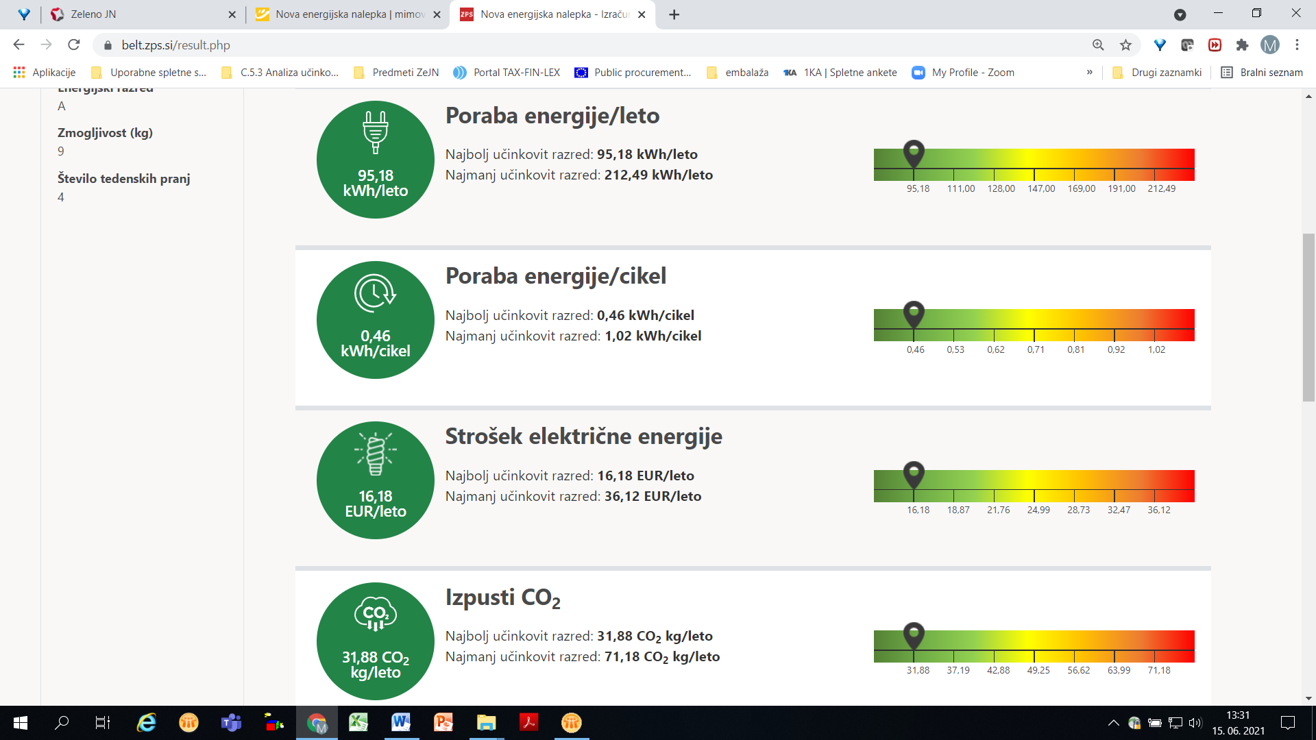

Vir: Kalkulator prihrankov BELT[7], konkreten izračun za pralne stroje

1. Evtrofikacija je proces večanja količine biomase v vodi kot posledica povečane koncentracije anorganskih hranil (npr. nitratov in fosfatov) v ekosistemu. Bogatenje vode z dušikovimi spojinami pospeši rast alg in višjih rastlin, kar povzroči neželene motnje v ravnotežju organizmov v vodi in poslabša njeno kakovost.
2. Besedilo Uredbe (ES) št. 1272/2008 Evropskega parlamenta in Sveta z dne 16. decembra 2008 o razvrščanju, označevanju in pakiranju snovi ter zmesi, o spremembi in razveljavitvi direktiv 67/548/EGS in 1999/45/ES ter spremembi Uredbe (ES) št. 1907/2006 (UL L št. 353 z dne 31. decembra 2008, str. 1): <https://eur-lex.europa.eu/legal-content/SL/ALL/?uri=CELEX%3A32008R1272>
3. Podrobna navodila za izračun so dostopna na spletni strani: <https://ec.europa.eu/environment/ecolabel/documents/DETERGENTS_User_Manual_V1.3_to%20DG_ENV_clean_March_2020.pdf>
4. Log Pow je logaritem porazdelitvenega koeficienta oktanola/vode.
5. BCF je faktor biokoncentracije.
6. Besedilo Uredbe (ES) št. 648/2004 Evropskega parlamenta in Sveta z dne 31. marca 2004 o detergentih in spremembe besedila najdete na <https://eur-lex.europa.eu/legal-content/SL/ALL/?uri=CELEX%3A32004R0648>
7. <https://belt.zps.si/calculator.php?calcid=wm>